Die Narben des Magiers

Gerade einmal ein Jahr ist es her, dass ein Forschungskomplex der AG Chemie, abgelegen und verheimlicht, bei einem fehlgeschlagenen magischen Experiment in die Luft flog – keine Überlebenden wurden gefunden, die Leichen zur Unkenntlichkeit entstellt.
Auch der Wald, in dem der Forschungskomplex lag, hat es nicht gut überstanden – die Chemikalien, die aus der Ruine sickern, haben den Wald vergiftet und verdreht. Das Mana des Waldes ist zu einem toxischen Ort verkommen, und die Kreaturen, die darin leben, mutieren fröhlich vor sich hin.
Doch Einar Walentin, einer der Magier in der Forschungsanstalt, überlebte das Attentat – dank der Hilfe des Geists des Waldes, der ihn versorgte. Als klar wurde, dass die fehlgeschlagenen Experimente den Wald für immer verändert hatten, machte das auch mit Walentin und dem Geist etwas. Ihr Verstand wurde vergiftet, und Rache war ihr einziges Ziel. Ihre Freundschaft, geboren aus Not und Solidarität, blieb jedoch unverändert.
Nikolaj Forsberg, der Exec, der damals die riskanten Forschungen zu erwachtem Düngemittel in Auftrag gegeben hat, war nicht vor Ort, als die Einrichtung explodierte. Doch nun holt ihn die Vergangenheit ein. Vor ein paar Tagen überlebte er nur knapp ein magisches Attentat, gerettet von der Zivilcourage eines zufällig anwesenden Magiers.
Das Verrückte – der Attentäter, der durch Levitation entkam, sah aus wie einer der Magier, die damals in dem Labor gearbeitet hatten. Trotz der Narben, die nun sein Gesicht entstellen, konnte Forsberg die Gesichtszüge von Einar Walentin wiedererkennen.
Nun fürchtet Forsberg um sein Leben, sollte Walentin es abermals versuchen. Die Runner sollen zu dem Ort des Unglücks zurückkehren, um ihn aus dem Verkehr zu ziehen.

Treffen mit Herrn Schmidt

Ein Matrix-Host, grau und eintönig. Gibt tausende von der Sorte, sie sind nur für solche anonymen Treffen da.
Schmidts Avatar ist ein Anzug ohne Gesicht, wie das Klischee es verlangt.
- Es gab ein Attentat auf einen unserer Mitarbeiter.
- Täter war ein Magier, der durch Levitation entkommen ist.
- Wir haben ihn erkannt – allerdings sollte er längst tot sein. Sein name ist Einar Walentin.
- Er hat sich kaum verändert – nur dass er abgerissene Klamotten trug und ganz viele Narben im Gesicht hatte.
- Woher wir ihn kennen ist nicht von Belang für euren Auftrag.
- Einzige Spur ist die Ruine einer Forschungsanstalt im Königssteiner Wald.
- Finden sie ihn und machen sie ihn unschädlich: 60.000 Nuyen für alle.

Hochhandeln: vergleichende Probe gegen Verhandeln 10 W6

Beinarbeit

Königssteiner Wald
Matrixssuche
- 1: Ein Wald in der Nähe von Groß-Frankfurt. (Lage)
- 2: Der Wald ist seit etwa einem Jahr toxisch, Wanderern wird davon abgeraten.
- 4: In dem Wald wohnen einige gefährliche Fenriswölfe und andere mutierte Critter.
- 6: Außerdem gibt es dort einen Stamm Zentauren, die allerdings für sich bleiben.
Connections (Business, Staat)
- 2: Die Forschungsanstalt in dem Wald gehörte der AG Chemie.
- 4: Bei dem Unfall ging es wohl um Forschungen mit erwachten Düngemitteln – aber die Untersuchung wegen Umweltsünden wurde rätselhafterweise eingestellt.
Connections (AG Chemie)
- 3: Darin wurde nach erwachten Düngemitteln geforscht, ist wohl ein Experiment schiefgelaufen. Klar, dass der Wald das nicht vertragen hat.

Einar Walentin
Matrixsuche
- 2: Vor etwa einem Jahr für tot erklärt, auf seinem Profil trauern einige Freunde und Verwandte.
- 3: War Mitglied der Partei der Neuen Ordnung und hat mehrere Online-Petitionen zu Umweltschutz unterschrieben.
Connections (Schieber in Groß-Frankfurt)
- 3: Ein Magier mit einem vernarbten Gesicht hat mich bezahlt, einen gewissen Nikolaj Forsberg zu tracken. Hat ziemlich gestunken, abgetragene Klamotten.
Connections (Staat)
- 2: Konzernbürger der AG Chemie. Ist vor einem Jahr bei einem Arbeitsunfall gestorben. War als Hermetiker lizensiert.

Attentat
Matrixsuche
- 3: Das Attentat fand in Groß-Frankfurt statt. Ein Magier, der in der Nähe war, zeigte Zivilcourage und rettete das Opfer. Der Angreifer entkam per Levitation.
- 5: Das Opfer hieß Nikolaj Forsberg.

Nikolaj Forsberg
Matrixssuche
- 1: Ist Konzernbürger bei der AG Chemie, arbeitet im mittleren Management.
- 3: Wurde Opfer eines Attentats in Groß-Frankfurt. Ein Magier, der in der Nähe war, zeigte Zivilcourage und rettete das Opfer. Der Angreifer entkam per Levitation.
Connections (AG Chemie)
- 3: Leitete eine explodierte Forschungsanstalt im Königssteiner Wald.
- 5: Darin wurde nach erwachten Düngemitteln geforscht. Ging in die Hose.

Im Königssteiner Wald
Diesem Wald scheint es eindeutig nicht gut zu gehen. Sieht finster und undurchdringlich aus, Ranken wachsen durcheinander, bilden Muster. Pfützen überall, sind tiefer als sie aussehen. Auf dem Boden liegt ein zerrissener Tierkörper – ein Reh, Beine sind unnatürlich lang. Es scheint, als würden euch Augen von überall anblicken. Kein Sonnenlicht fällt durch die Baumkronen.
Die Koordinaten für die Ruine hat euch der Schmidt gegeben – gut, denn Matrixempfang gibt es hier nicht. Vom Waldrand ist es allerdings ein knapper Kilometer. Die Straße, die es mal gab, wurde in nur einem Jahr so überwuchert, dass sie kaum noch zu erkennen ist. Ihr seht jedoch Wildwechsel – Tiere bewegen sich hier immer noch regelmäßig durch. Nur was für welche?

SL-Wissen
Wenn die Runner das Schleichen verkacken oder etwas dummes machen, taucht ein Rudel von 6 Fenriswölfen auf. Wenn das nicht gut läuft kommt ein Hornbär (der weil toxisch sofort töten will) und vertreibt die Fenriswölfe, gibt den Runnern aber eine Atempause.
Außerdem lebt im Wald ein Stamm Zentauren, die nach oder während dem Kampf auftauchen können. Der Hornbär hat schon mal von den Zentauren auf die Fresse bekommen und sucht nach einem Tritt das Weite.
Die Zentauren sind absolut nicht begeistert von dem Besuch der Runner, das letzte Mal als Menschen in den Wald eingriffen ging das ja schon so schief. Der Wald ist seitdem nicht mehr derselbe, der Geist des Waldes hat sich abgewandt und chillt nur noch mit diesem einen komischen Magier mit den vielen Narben im Gesicht.
Die Zentauren kämpfen nicht gegen die Runner, schütteln nur den Kopf über sie. Erwähnen am Rande, dass ein vernarbter Magier in der Ruine haust, und viel mit dem Geist des Waldes redet, wollen aber nicht ins Detail gehen. Sie wollen den Runnern eigentlich nicht helfen.
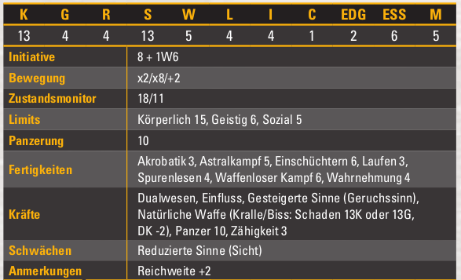
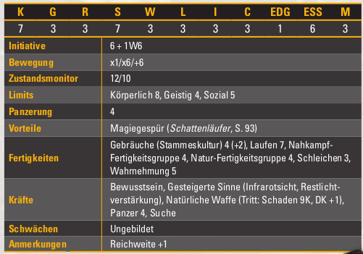
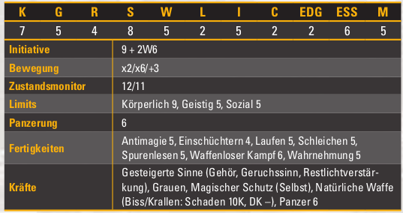

Hornbär
Zentauren

Fenriswölfe

Die Ruine

Auf der Lichtung um die Ruine herum ist der Boden verdorrt und tot. Rissige Erde, aus denen eine undefinierbare Masse dringt. Das Mana hier fühlt sich einfach nur noch giftig an, ein metallener Geschmack liegt im Mund.
Die Ruine war mal ein halbwegs moderner Bau, aber ein riesiges verkohltes Loch klafft in der Seite. Trümmer liegen immer noch herum. Auch einige abgenagte Knochen liegen am Eingang.
Als ihr hineinseht, noch mehr Anzeichen, dass jemand hier wohnt. Eine Schlafstelle, ein Tisch. Darauf liegen Notizen, analog, mit verkohltem Holz auf Papier geschrieben, ein paar ausgedruckte Blätter liegen daneben.
Es sind Dokumente und Ausdrucke über einen gewissen Nikolaj Forsberg, ein Exec der AG Chemie. Die handschriftlichen Notizen sind verworren; ein Diagramm über Ökosysteme, Zeichnungen von Gargoyles und Waldgeistern, wechseln sich ab mit Informationen über Forsberg.
Eine der Unterlagen ist ein Wochenkalender. Er zeigt diverse Termine von Nikolaj Forsberg an, Meetings, Therapiesitzungen, Mittagessen mit Geschäftspartnern. Ein leerer Slot, Mittwoch abend, ist mehrfach eingekreist. Gerade ist Mittwoch Nachmittag…
Wenn sie den Wald verlassen, um Empfang zu kriegen und Schmidt zu erreichen: Schmidt geht nicht ran (in einer Theatervorstellung macht man das Kommlink aus), wenn sie versuchen, ihn zu erreichen.
Forsberg ist heute abend im Theater in Groß-Frankfurt. Seine Mitsubishi Nightsky Limousine parkt am Platz vor dem Theater. Wenn die Runner keinen Decker dabei haben, hat er vielleicht auch einfach online gepostet, dass er heute abend ins Theater geht.

Vor dem Theater

Ihr erreicht das Theater, als gerade die Vorstellung zu Ende ist – die ersten Besucher verlassen das Gebäude. Vor dem Theater ist ein weiter Platz. Ein paar Skater lungern herum. Die Obdachlosenszene sitzt am Brunnen und spielt Boccia, ein Rentnerehepaar sitzt auf einer Bank.

SL-Wissen
Forsberg ist begleitet von einem Magier-Leibwächter.
Wenn Forsberg herauskommt, ertönt plötzlich ein unmenschliches Kreischen, und eine Gargoyle stürzt sich vom Himmel auf ihn herab. Wenn der Angriff der Gargoyle nicht direkt erfolgreich ist, löst sich Walentin, der sich unter den Obdachlosen versteckt hat, und greift in den Kampf mit ein; er ruft den Geist des Waldes zur Hilfe. Der ist aber freiwillig da, nicht weil Walentin ihn gerufen hat.
Sie versuchen in erster Linie, Forsberg zu töten, und dann erst zu entkommen.
Walentin

K G R S W L I C M E
5 2 5 2 5 6 3 2 6 2
Initiative: 8+1d6
Panzerung: 10 Zustandsmonitor: 11/10 Toxischer Hermetiker Mensch
Antimagie 6, Askennen 4, Astralkampf 5, Spruchzauberei 6, Wahrnehmung 3, Schleichen 3,
Verbannen 4, Maskieren 2
Zauber: Levitation, Tier beherrschen, Panzerung, Flammenwerfer, Reflexe steigern, Licht, Heilen, Manaball

Geist des Waldes (KS 4):
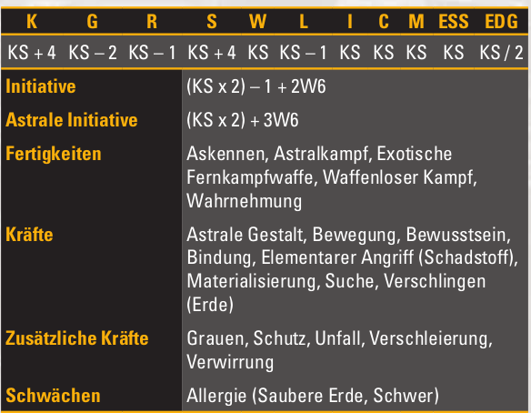

Gargoyle:
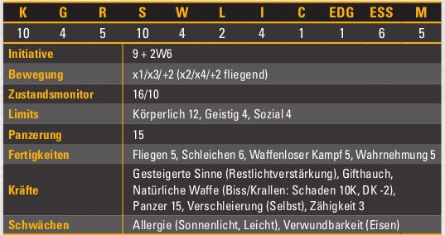
Leibwächter-Magier:
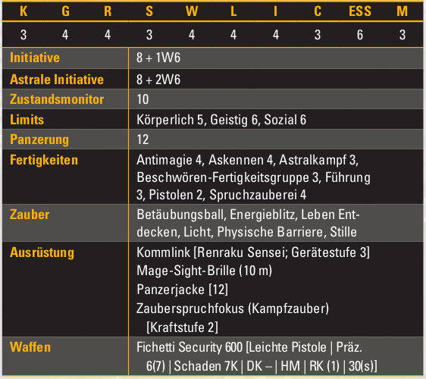

Nikolaj Forsberg:
